МИНИСТЕРСТВО ЦИФРОВОГО РАЗВИТИЯ, СВЯЗИ И МАССОВЫХ КОММУНИКАЦИЙ РОССИЙСКОЙ ФЕДЕРАЦИИ
ФЕДЕРАЛЬНОЕ ГОСУДАРСТВЕННОЕ БЮДЖЕТНОЕ ОБРАЗОВАТЕЛЬНОЕ УЧРЕЖДЕНИЕ ВЫСШЕГО ОБРАЗОВАНИЯ
«САНКТ-ПЕТЕРБУРГСКИЙ ГОСУДАРСТВЕННЫЙ УНИВЕРСИТЕТ ТЕЛЕКОММУНИКАЦИЙ ИМ. ПРОФ. М. А. БОНЧ-БРУЕВИЧА» (СПбГУТ)

ПРОЕКТ
«Разработка платформы для обучения на базе веб-технологий»

Руководитель, старший преподаватель Дагаев А.В.
подпись, дата

Исполнитель, группа ИКПИ-43 Осипова П.А.
подпись, дата

Санкт-Петербург, 2025
ОГЛАВЛЕНИЕ

ВВЕДЕНИЕ
1. ОПИСАНИЕ ТЕХНОЛОГИЙ
1.1. Сравнение технологий разработки Frontend-приложений
1.2. Описание используемых технологий
1.3. Технологии обучения
1.3.1. Адаптивное обучение (Adaptive Learning)
1.3.2. Геймификация (Gamification)
1.3.3. Микрообучение (Microlearning)
1.3.4. Смешанное обучение (Blended Learning)
1.3.5. Социальное обучение (Social Learning)
1.4. Выбранный подход к обучению
2. РАЗРАБОТКА ПЛАТФОРМЫ ДЛЯ ОНЛАЙН-ОБУЧЕНИЯ
2.1. Создание базовой структуры и верстки
2.1.1. Архитектура приложения
2.1.2. Верстка макетов
2.2. Реализация функционала уроков
2.2.1. Динамическая загрузка учебного контента
2.2.2. Система отслеживания прогресса
2.2.3. Интерактивные элементы
2.3. Работа с API и состоянием
2.3.1. Интеграция с бэкендом
2.3.2. Кэширование данных на клиенте
2.3.3. Обработка ошибок и загрузки
2.4. Backend и база данных
2.4.1. Архитектура бэкенда на Next.js API Routes
2.4.2. База данных PostgreSQL и Prisma ORM
2.5. Деплой и мониторинг
2.5.1. Сборка и оптимизация проекта
2.5.2. Развертывание на Vercel
3. ИНСТРУКЦИЯ ПОЛЬЗОВАТЕЛЯ
ЗАКЛЮЧЕНИЕ
ПРИЛОЖЕНИЕ
ВВЕДЕНИЕ
Развитие цифровых технологий кардинально изменило подходы к обучению, сделав онлайн-образование доступным, интерактивным и масштабируемым. По данным аналитических агентств, объём мирового рынка EdTech в 2023 году превысил 340 миллиардов долларов, а к 2030 году прогнозируется его рост до 605 млрд. Особенно заметен этот тренд в России и странах СНГ, где пандемия 2020–2021 годов послужила катализатором массового перехода учебных заведений и корпоративных структур к дистанционным форматам обучения.
Тем не менее большинство современных образовательных платформ сталкиваются с типичными проблемами: низкая скорость загрузки при большом количестве пользователей, ограниченная функциональность встроенных редакторов курсов, отсутствие персонализации образовательного пути и слабая интеграция аналитики. Существующие решения — Moodle, GeekBrains, Stepik — либо перегружены устаревшей архитектурой, либо не предоставляют авторам достаточной гибкости в создании интерактивного контента.
Настоящий проект направлен на разработку высокотехнологичной платформы SkillHub для онлайн-обучения, которая устраняет перечисленные недостатки за счёт применения современного стека веб-технологий. Платформа ориентирована на две ключевые роли: авторов курсов, которым требуется удобный блочный редактор с поддержкой разнообразных типов контента, и студентов, заинтересованных в структурированном и мотивирующем прохождении учебных материалов.
Актуальность разработки обусловлена следующими факторами:
— рост спроса на гибкое дистанционное обучение в академической и корпоративной среде;
— необходимость инструментов для создания качественного интерактивного контента без специальных технических знаний;
— отсутствие на российском рынке open-source платформы с современной архитектурой, пригодной для кастомизации;
— технологический разрыв между существующими решениями и возможностями современного веб-стека.
Цель проекта — спроектировать и реализовать функциональный прототип образовательной платформы, превосходящей существующие аналоги по скорости работы, качеству пользовательского опыта и возможностям адаптации. Для достижения цели сформулированы следующие задачи:
— провести сравнительный анализ фронтенд-фреймворков и обосновать выбор технологического стека;
— спроектировать масштабируемую архитектуру приложения с разделением ответственности между модулями;
— реализовать полный цикл работы с курсами: создание, редактирование, публикация и прохождение;
— внедрить систему отслеживания прогресса студентов и механизм тестирования знаний;
— обеспечить безопасность данных через ролевую модель доступа и JWT-аутентификацию;
— настроить автоматический деплой и мониторинг производительности.
Ожидаемые результаты охватывают как технические аспекты (Lighthouse Performance Score не ниже 90 баллов, время первой значимой отрисовки менее 1,5 секунды), так и функциональные: полноценный редактор контента, система тестирования с автоматической проверкой и аналитика успеваемости студентов.
1. ОПИСАНИЕ ТЕХНОЛОГИЙ
1.1. Сравнение технологий разработки Frontend-приложений
Современная разработка Frontend-приложений неразрывно связана с клиент-серверной архитектурой, где браузер взаимодействует с сервером через API, запрашивает данные и отображает их в пользовательском интерфейсе. На сегодняшний день три технологии занимают доминирующее положение на рынке: React, Angular и Vue.js. Каждая из них реализует концепцию компонентно-ориентированного пользовательского интерфейса, однако существенно различается в подходах к архитектуре, управлению состоянием и кривой обучения.
Схема клиент-серверного взаимодействия приведена на рис. 1.1.
Рис. 1.1. Схема клиент-серверного взаимодействия
В клиент-серверной архитектуре фронтенд отвечает за: отображение данных, полученных от сервера; обработку пользовательских действий; управление локальным состоянием приложения; оптимистичное обновление интерфейса (optimistic UI)
React
Библиотека, разработанная Facebook в 2013 году, произвела революцию в построении интерфейсов, введя концепцию виртуального DOM и декларативное описание UI через компоненты. Виртуальный DOM представляет собой облегчённое JavaScript-представление реального DOM-дерева: при изменении состояния React строит новое виртуальное дерево, сравнивает его с предыдущим (алгоритм reconciliation) и обновляет только изменившиеся узлы реального DOM. Принцип работы виртуального DOM показан на рис. 1.2.
Рис. 1.2. Виртуальный DOM и алгоритм reconciliation
Ключевые характеристики React:
— минимальный API: библиотека отвечает только за слой отображения, что даёт свободу в выборе остальных инструментов;
— компонентная модель: UI разбивается на независимые переиспользуемые фрагменты;
— JSX: синтаксическое расширение JavaScript, позволяющее описывать разметку прямо в коде компонента;
— Hooks API: функциональный подход к управлению состоянием и побочными эффектами;
— обширная экосистема: Redux, Zustand, React Query, React Router, Next.js и тысячи других пакетов.
Недостатки: фрагментация экосистемы (нет официального роутера или стейт-менеджера), высокая скорость изменения API, сложность освоения продвинутых паттернов.

Angular
Полноценный фреймворк, созданный Google в 2016 году как TypeScript-first переработка AngularJS. Angular предоставляет полный набор инструментов «из коробки»: DI-контейнер, роутер, HTTP-клиент, формы, анимации и собственный компилятор Ivy. Строгая архитектура на основе модулей, сервисов и декораторов делает Angular предпочтительным выбором для крупных корпоративных приложений. Система типов TypeScript показана на рис. 1.3.
Рис. 1.3. TypeScript и система типов Angular
Ключевые характеристики Angular:
— инверсия зависимостей: DI-система упрощает тестирование и переиспользование сервисов;
— реактивность через RxJS: работа с асинхронными потоками данных через Observable;
— Angular CLI: автоматизирует генерацию компонентов, сервисов и тестов;
— строгая типизация: ошибки выявляются на этапе компиляции.
Недостатки: высокий порог входа, избыточная сложность для небольших проектов, большой размер бандла по умолчанию.
Vue.js
Прогрессивный фреймворк, созданный Эваном Ю в 2014 году, предлагает компромиссное решение между гибкостью React и структурированностью Angular. Концепция «прогрессивности» означает, что Vue можно внедрять постепенно — начиная с небольших виджетов на существующей странице и заканчивая полноценными SPA. Сравнение всех трёх технологий приведено на рис. 1.4.
Рис. 1.4. Сравнение Angular, React и Vue.js
Для обоснования выбора технологии в данном проекте приведём сравнительную таблицу.
Таблица 1.1
Сравнение фронтенд-технологий
Критерий | React | Angular | Vue.js
Тип | Библиотека | Фреймворк | Фреймворк
Язык | JS/TS | TypeScript | JS/TS
Размер бандла (min+gz) | ~42 КБ | ~130 КБ | ~33 КБ
Кривая обучения | Средняя | Высокая | Низкая
SSR-поддержка | Next.js | Angular SSR | Nuxt.js
Популярность (npm/нед) | ~25 млн | ~3 млн | ~4.5 млн
Корп. поддержка | Meta | Google | Сообщество
TypeScript | Опционально | По умолчанию | Опционально
State management | Сторонний | NgRx/сервисы | Pinia/Vuex

Вывод: для данного проекта выбран React в связке с Next.js, поскольку он обеспечивает наибольшую гибкость, богатую экосистему и нативную поддержку гибридного рендеринга (SSR + SSG + RSC), что критически важно для образовательной платформы с публичным каталогом курсов (SEO) и персонализированным личным кабинетом (динамический контент).
1.2. Описание используемых технологий
Платформа SkillHub реализована на основе тщательно подобранного технологического стека, каждый элемент которого решает конкретную задачу в архитектуре приложения.
Next.js 14
Next.js является React-фреймворком, расширяющим стандартный React функциями серверного рендеринга, файловой маршрутизации и встроенной оптимизации производительности. В версии 14 был стабилизирован App Router — новая система маршрутизации, основанная на React Server Components (RSC), как показано на рис. 1.5.
Рис. 1.5. Server-side Rendering и React Server Components
Ключевые возможности, используемые в проекте:
— Server Components: компоненты, рендерящиеся исключительно на сервере. Они не включаются в клиентский JavaScript-бандл, что снижает его объём и обеспечивает прямой доступ к базе данных без промежуточных API-запросов;
— Client Components («use client»): компоненты, требующие интерактивности (хуки useState, useEffect, обработчики событий);
— API Routes (Route Handlers): файлы в директории app/api/ экспортируют обработчики HTTP-методов, формируя серверный API внутри Next.js-проекта;
— Image Optimization: встроенный компонент <Image> автоматически конвертирует изображения в формат WebP и применяет lazy loading.
TypeScript
TypeScript — надмножество JavaScript со статической типизацией, компилируемое в обычный JavaScript. В проекте строго типизированы: все API-ответы и запросы, пропсы всех компонентов, параметры маршрутов Next.js и схемы валидации форм. Это позволяет обнаруживать несоответствие типов на этапе разработки, до запуска кода.
Prisma ORM

Prisma — современный ORM для Node.js и TypeScript, обеспечивающий типобезопасную работу с базой данных. Разработчик описывает схему базы данных в файле schema.prisma, после чего Prisma генерирует полностью типизированный клиент. Команда prisma migrate dev автоматически генерирует и применяет SQL-миграции при изменении схемы.
Tailwind CSS
Tailwind CSS — утилитарный CSS-фреймворк, предоставляющий набор атомарных классов вместо готовых компонентов. PurgeCSS, встроенный в Tailwind, удаляет неиспользуемые классы на этапе сборки, что даёт итоговый CSS-файл объёмом 10–15 КБ.
NextAuth.js
Библиотека аутентификации для Next.js, поддерживающая OAuth-провайдеров, email/password и JWT-сессии. В проекте настроена аутентификация по email и паролю с хранением сессий через JWT-токены в httpOnly cookies. Ролевая модель (STUDENT/AUTHOR) встроена в JWT-payload и проверяется как на клиенте, так и на сервере.
Структура проекта организована по принципам Feature-Sliced Design (FSD), как показано на рис. 1.6.
Рис. 1.6. Feature-Sliced Design — архитектурная методология проекта
1.3. Технологии обучения
1.3.1. Адаптивное обучение (Adaptive Learning)
Адаптивное обучение представляет собой интеллектуальную образовательную систему, автоматически корректирующую учебный контент, темп подачи материала и сложность заданий в соответствии с индивидуальными характеристиками каждого учащегося. Схема работы алгоритма представлена на рис. 1.7.
Рис. 1.7. Адаптивное обучение — схема работы
Механизм работы адаптивных систем включает три ключевых компонента:
— модель знаний: структура предметной области в виде графа, где узлы — концепции, а рёбра — зависимости между ними;
— модель учащегося: вероятностная оценка уровня владения каждой концепцией, обновляемая после каждого взаимодействия;
— модель инструкций: алгоритм выбора следующего оптимального учебного задания.
Исследования показывают, что адаптивные системы повышают эффективность обучения на 25–40% по сравнению с линейными программами и сокращают время достижения целевого уровня знаний в среднем на 30%. Среди наиболее известных реализаций — Knewton, Smart Sparrow, Khan Academy.
1.3.2. Геймификация (Gamification)
Геймификация — применение игровых механик в неигровых контекстах с целью повышения мотивации и вовлечённости пользователей. В образовательном контексте это означает превращение процесса изучения материала в структурированный опыт с чёткими целями, немедленной обратной связью и элементами социального сравнения (см. рис. 1.8).
Рис. 1.8. Геймификация — ключевые механики
Основные игровые механики, применяемые в EdTech:
— очки (Points): числовое выражение прогресса, начисляемое за завершение уроков и правильные ответы;
— уровни (Levels): качественные переходы между этапами освоения материала;
— достижения и значки (Badges): внеплановые награды за особые действия;
— таблицы лидеров (Leaderboards): социальное сравнение, активирующее соревновательный инстинкт;
— стрики (Streaks): серии последовательных дней активности, формирующие устойчивую привычку.
Согласно исследованиям, грамотно реализованная геймификация увеличивает completion rate курсов на 30–40%, повышает среднее время сессии на 28% и снижает отток пользователей на 15–20%. Наиболее показательный пример — Duolingo, где введение стриков повысило DAU на 67% в течение года после запуска.
1.3.3. Микрообучение (Microlearning)
Микрообучение представляет собой педагогическую стратегию, основанную на подаче учебного материала небольшими автономными блоками продолжительностью от 3 до 10 минут (см. рис. 1.9). Данный подход эффективно решает проблему «кривой забывания» Германа Эббингауза: регулярное потребление малых порций информации способствует более прочному закреплению знаний в долговременной памяти.
Методологически такой подход соответствует теории когнитивной нагрузки Джона Свеллера. Согласно ей, рабочая память человека ограничена и способна одновременно обрабатывать не более 7±2 единиц информации. Разбивка сложного курса на атомарные единицы (микромодули) предотвращает перегрузку и позволяет учащемуся сохранять высокую концентрацию внимания на протяжении всего занятия.
Форматы микрообучения, реализованные в платформе:
- Видеофрагменты (3–7 минут): сфокусированы на одной конкретной проблеме или навыке.
- Интерактивные карточки и инфографика: для визуализации ключевых тезисов.
- Мини-тесты (3–5 вопросов): обеспечивают немедленную обратную связь и закрепление материала сразу после изучения.
- Практические чек-листы: пошаговые инструкции, которые можно применить в работе сразу после урока.
Исследования показывают, что использование микроформатов повышает уровень завершаемости курсов (Completion Rate) на 20–30%, так как обучение легко встраивается в повседневный график пользователя («обучение в потоке работы»).
Рис. 1.9. Микрообучение — форматы и применение

1.3.4. Смешанное обучение (Blended Learning)

Смешанное обучение (Blended Learning) — это образовательная концепция, которая объединяет преимущества традиционного очного обучения и гибкость цифровых технологий в единую экосистему (см. рис. 1.10). В рамках данной модели каждый формат используется для решения специфических задач: теоретическая база и первичная отработка навыков переносятся в онлайн-среду, в то время как время синхронного взаимодействия (вебинары или очные встречи) выделяется для глубокого анализа, работы над кейсами и групповой дискуссии.
Ключевые модели интеграции в SkillHub:
- Модель «Перевернутый класс» (Flipped Classroom): учащиеся самостоятельно изучают теорию на платформе, а «живые» сессии через интегрированный сервис LiveKit посвящаются ответам на вопросы и практическому разбору сложных тем.
- Потоковая модель: чередование самостоятельных онлайн-модулей с обязательными контрольными точками в формате синхронных консультаций.
По данным исследований MIT и Stanford, студенты гибридных программ показывают результаты в среднем на 18–22% выше, чем при чисто дистанционном обучении. Это достигается за счет синергии индивидуального темпа освоения материала и социального подтверждения знаний при общении с преподавателем.
Рис. 1.10. Смешанное обучение — модели интеграции

1.3.5. Социальное обучение (Social Learning)

Социальное обучение базируется на социально-когнитивной теории Альберта Бандуры, утверждающей, что процесс познания в значительной степени является социальным процессом (см. рис. 1.11). Люди эффективнее усваивают новые паттерны поведения и знания, наблюдая за действиями других, анализируя их ошибки и получая признание в сообществе.
В архитектуре современных онлайн-платформ социальное обучение перестает быть побочным эффектом и становится управляемым процессом. Инструментарий социального взаимодействия в SkillHub включает:
- Систему Peer Review: взаимное оценивание работ студентами, что развивает навыки критического мышления и позволяет увидеть альтернативные способы решения задач.
- Публичные профили и рейтинги: элементы социального признания, где достижения студента становятся видимыми для сокурсников и потенциальных работодателей.
- Групповые проекты и обсуждения: интеграция инструментов совместной работы позволяет формировать сообщества по интересам (Community of Practice).
Согласно модели обучения «70:20:10», около 20% знаний человек получает именно через взаимодействие с коллегами и наставниками. Внедрение социальных механик в LMS позволяет превратить платформу из простого хранилища контента в активную образовательную среду, где знания генерируются самими участниками в процессе коммуникации.
Рис. 1.11. Социальное обучение — инструменты и форматы

1.4. Выбранный подход к обучению
Платформа SkillHub реализует гибридную образовательную модель, синтезирующую три ключевые методики: микрообучение как основной формат подачи материала, геймификацию как инструмент мотивации и элементы адаптивности через тестирование и отслеживание прогресса.
Микрообучение положено в основу структуры курса: каждый курс делится на модули (разделы), каждый модуль — на уроки продолжительностью 5–15 минут. Урок может содержать несколько блоков разного типа: теоретический текст, видеоматериал, практическое задание и завершающий мини-тест. Такая структура позволяет студенту изучать материал порционно, сохраняя мотивацию через частые ощутимые результаты.
Элементы геймификации реализованы через:
— визуальный прогресс-бар курса, показывающий процент завершённых уроков;
— индикатор завершения раздела, появляющийся после прохождения всех уроков модуля;
— систему оценок за тесты (0–100 баллов) с цветовой индикацией результата;
— возможность пересдачи тестов для улучшения результата.
Синергия этих подходов создаёт образовательную среду, которая снижает барьер входа (короткие уроки), поддерживает вовлечённость (визуальный прогресс и оценки) и обеспечивает систематичность (последовательная структура модулей). Исследования показывают, что гибридные модели увеличивают retention rate на 35–50%, делая их оптимальным выбором для EdTech-платформ.
2. РАЗРАБОТКА ПЛАТФОРМЫ ДЛЯ ОНЛАЙН-ОБУЧЕНИЯ
2.1. Создание базовой структуры и верстки
На этапе проектирования платформы была разработана масштабируемая архитектура, ориентированная на чёткое разделение ответственности и удобство параллельной разработки. Ключевым требованием стала возможность добавления новых функций (таких как новые типы тестов или интеграция дополнительных сервисов) без существенных изменений в существующей кодовой базе.
Архитектурные решения и структура проекта:
В качестве основы был выбран фреймворк Next.js 14+ с использованием архитектуры App Router. Это позволило организовать файловую структуру проекта по принципу модульности:
- Директория /app: содержит маршруты и макеты страниц (layouts). Использование вложенных макетов позволило реализовать единые навигационные панели для личного кабинета студента и панели автора, минимизируя повторный рендеринг общих элементов интерфейса.
- Директория /components: здесь сосредоточены переиспользуемые UI-компоненты (кнопки, модальные окна, карточки курсов). Компоненты разделены на «атомарные» (Shared UI) и «бизнес-компоненты», привязанные к логике конкретных модулей.
- Директория /lib и /hooks: выделены для хранения логики взаимодействия с базой данных через Prisma, конфигурации аутентификации и кастомных React-хуков для управления состоянием интерфейса.
Подход к верстке и адаптивности:
Верстка интерфейса реализована с использованием методологии Utility-First через фреймворк Tailwind CSS. Это решение обеспечило:
- Высокую скорость разработки: отсутствие необходимости в написании громоздких CSS-файлов и поиске уникальных имен классов.
- Адаптивность «из коробки»: применение префиксов (sm:, md:, lg:) позволило создать интерфейс, одинаково эффективно работающий как на широкоформатных мониторах (панель управления автора), так и на мобильных устройствах (прохождение уроков студентами).
- Динамическую стилизацию: использование библиотеки clsx и tailwind-merge позволило гибко управлять стилями компонентов в зависимости от их состояния (например, выделение активного урока в списке прогресса).
Особое внимание при верстке было уделено доступности (Accessibility) и семантике HTML-разметки, что критично для образовательных платформ. Для реализации сложных интерактивных элементов (выпадающие списки, диалоговые окна) использовались компоненты библиотеки Radix UI, обеспечивающие полное соответствие стандартам WAI-ARIA.
2.1.1. Архитектура приложения
Кодовая база проекта организована по методологии Feature-Sliced Design. Основная структура директорий приведена ниже:

skillhub/
├── prisma/
│ └── schema.prisma # Схема базы данных
├── public/uploads/ # Загруженные файлы
└── src/
├── app/
│ ├── api/
│ │ ├── auth/ # NextAuth endpoints
│ │ ├── courses/ # CRUD курсов
│ │ ├── units/ # CRUD уроков
│ │ ├── tests/ # Тесты и попытки
│ │ ├── homework/ # Домашние задания
│ │ ├── profile/ # Профиль пользователя
│ │ └── notifications/ # Уведомления
│ ├── courses/[id]/ # Страница курса
│ ├── dashboard/ # Личный кабинет
│ ├── learn/[unitId]/ # Страница урока
│ └── tests/[id]/review/ # Разбор результатов теста
├── components/ # Переиспользуемые компоненты
└── features/ # Функциональные модули (FSD)
├── courses/
├── dashboard/
├── lesson/
├── profile/
└── tests/

Маршрутизация реализована через файловую систему Next.js App Router. Каждая директория в папке app/ соответствует сегменту URL: /dashboard — личный кабинет; /courses/[id] — страница конкретного курса; /learn/[unitId] — страница прохождения урока; /tests/[id]/review — страница разбора результатов теста.

Middleware (middleware.ts) перехватывает все запросы к защищённым маршрутам и проверяет наличие валидной сессии. Незаутентифицированные пользователи перенаправляются на страницу входа. Ролевая проверка выполняется на уровне API-маршрутов через getServerSession.
2.1.2. Верстка макетов

Стилизация платформы выполнена с использованием Tailwind CSS. Главная страница — каталог курсов (рис. 2.1) — реализована как Server Component, что позволяет загружать данные о курсах прямо на сервере без отдельного API-запроса. Сетка карточек построена на CSS Grid с адаптивным количеством колонок:

<div className="grid grid-cols-1 sm:grid-cols-2 lg:grid-cols-3 gap-6">
{courses.map(course => (
<CourseCard key={course.id} course={course} />
))}
</div>
Рис. 2.1. Каталог курсов
Страница курса (рис. 2.2) разделена на два блока: основной контент слева (70% ширины) и навигационная панель справа с деревом модулей и уроков. Сайдбар зафиксирован через sticky-позиционирование (className="sticky top-4") — при прокрутке длинного контента навигация остаётся в поле зрения.
Рис. 2.2. Страница курса
Личный кабинет (рис. 2.3) реализован как вкладочная навигация с разделами: профиль, безопасность (смена пароля, удаление аккаунта) и уведомления. Для авторов дополнительно отображаются вкладки «Мои курсы» и «Документы».
Рис. 2.3. Личный кабинет
Страница «О платформе» (рис. 2.4) — маркетинговый лендинг, адресованный незарегистрированным пользователям. Страница полностью статически сгенерирована (SSG) и не требует серверной обработки при каждом запросе.
Рис. 2.4. Страница «О платформе»
Компонент карточки курса (рис. 2.5) инкапсулирует отображение ключевой информации: обложка, название, имя автора, количество модулей.
Рис. 2.5. Карточка курса
Шапка SiteHeader (рис. 2.6) адаптируется в зависимости от роли пользователя: для ученика — «Каталог», «Мои курсы», иконка уведомлений; для автора — дополнительно ссылки управления курсами.
Рис. 2.6. Шапка (Header) платформы

2.2. Реализация функционала уроков
2.2.1. Динамическая загрузка учебного контента
Страница прохождения урока (/learn/[unitId]) является Client Component, поскольку требует интерактивности. Каждый урок состоит из упорядоченного набора блоков разного типа, хранящихся в поле content в формате JSON. Поддерживаются следующие типы блоков:
— TEXT — HTML-контент, отрендеренный через безопасный markdown-парсер;
— VIDEO — ссылка на видеофайл с поддержкой progressive download;
— IMAGE — загруженное изображение с подписью;
— HOMEWORK — задание, требующее загрузки файла или текстового ответа;
— TEST — встроенный тест с вопросами множественного выбора.
Компонент рендеринга контента итерирует по блокам и отображает соответствующий компонент для каждого типа:

const blockRenderers = {
TEXT: ({ content }) =>
<MarkdownContent content={content} />,
VIDEO: ({ content }) =>
<VideoPlayer src={content.url} />,
HOMEWORK: ({ content, unitId }) =>
<HomeworkPanel unitId={unitId} config={content} />,
TEST: ({ content, unitId }) =>
<TestBlock unitId={unitId} testId={content.testId} />,
};

Ленивая загрузка тяжёлых компонентов реализована через next/dynamic, что сокращает начальный JavaScript-бандл страницы и ускоряет её отображение.
2.2.2. Система отслеживания прогресса
Прогресс студента хранится в таблице Progress базы данных с полями: userId, unitId, completedAt. При нажатии кнопки «Завершить урок» выполняется POST-запрос к API, который создаёт запись прогресса и пересчитывает общий процент завершения курса:

export async function POST(req: Request, { params }) {
const session = await getServerSession(authOptions);
const { unitId } = await req.json();

await prisma.progress.upsert({
where: {
userId_unitId: { userId: session.user.id, unitId }
},
create: {
userId: session.user.id,
unitId,
completedAt: new Date()
},
update: {},
});

const total = await prisma.unit.count({
where: { module: { courseId: params.id } }
});
const done = await prisma.progress.count({
where: {
userId: session.user.id,
unit: { module: { courseId: params.id } }
}
});
return NextResponse.json({
progress: Math.round((done / total) * 100)
});
}
Прогресс-бар курса (компонент CourseProgressBar) отображается с цветовой индикацией: красный (0–33%), жёлтый (34–66%), синий (67–99%), зелёный (100%).
2.2.3. Интерактивные элементы
Тестирование (рис. 2.7) реализовано как двухфазная система. В режиме прохождения студент последовательно отвечает на вопросы с множественным выбором. После отправки ответов сервер проверяет правильность, сохраняет попытку и возвращает результаты.
Рис. 2.7. Интерактивные тесты
Компонент TestReviewClient (рис. 2.8) отображает детальный разбор попытки: каждый вопрос показывается с выделением правильного и данного ответа, процентом правильных ответов и итоговой оценкой. Студент может пройти тест повторно, при этом сохраняется лучший результат.
Рис. 2.8. Разбор результатов теста
Домашние задания (компонент HomeworkPanel) поддерживают два формата: загрузка файла через /api/upload и текстовый ответ. После отправки преподаватель видит работу в разделе «Непроверенные» и может выставить оценку с комментарием через компонент HomeworkGradeClient.
Уведомления реализованы через компонент NotificationBell — иконка в шапке с числовым бейджем непрочитанных уведомлений. Новые уведомления генерируются при: проверке домашнего задания, записи студента на курс, новом сообщении.
2.3. Работа с API и состоянием
2.3.1. Интеграция с бэкендом
API платформы построено по принципам REST. Полный список API-эндпоинтов приведён в табл. 2.1.
Таблица 2.1
API-эндпоинты платформы
URL | Метод | Описание
/api/courses | GET | Список всех опубликованных курсов
/api/courses | POST | Создать новый курс (автор)
/api/courses/[id] | GET | Данные курса с модулями и уроками
/api/courses/[id] | PATCH | Обновить данные курса
/api/courses/[id] | DELETE | Удалить курс
/api/courses/[id]/progress | POST | Отметить урок как завершённый
/api/courses/[id]/stats | GET | Статистика успеваемости студентов
/api/modules/[id] | PATCH | Обновить раздел (модуль)
/api/units | POST | Создать урок в разделе
/api/units/[id] | PATCH | Обновить содержимое урока
/api/units/[id] | DELETE | Удалить урок
/api/tests/[id] | GET | Данные теста с вопросами
/api/tests/[id]/attempts | POST | Отправить попытку прохождения теста
/api/tests/[id]/questions | POST | Добавить вопрос к тесту
/api/attempts/[id]/grade | POST | Оценить попытку (преподаватель)
/api/homework/[id]/submissions | GET | Список сданных домашних работ
/api/homework/submissions/[id] | PATCH | Выставить оценку за работу
/api/profile | GET | Профиль текущего пользователя
/api/profile | PATCH | Обновить данные профиля
/api/notifications | GET | Список уведомлений пользователя
/api/upload | POST | Загрузить файл на сервер

Все эндпоинты защищены через getServerSession: запросы без валидной сессии получают ответ 401 Unauthorized. Операции изменения данных дополнительно проверяют принадлежность ресурса текущему пользователю. Входные данные POST/PATCH-запросов валидируются через zod-схемы:
const UpdateUnitSchema = z.object({
title: z.string().min(1).max(255).optional(),
content: z.any().optional(),
order: z.number().int().positive().optional(),
});

const parsed = UpdateUnitSchema.safeParse(body);
if (!parsed.success) {
return NextResponse.json(
{ error: parsed.error.flatten() },
{ status: 400 }
);
}

2.3.2. Кэширование данных на клиенте
Next.js App Router предоставляет встроенную систему кэширования. Для данных, требующих актуальности, применяется явная настройка кэша:
// Кэш на 5 минут (каталог курсов — редко меняется)
const courses = await fetch("/api/courses", {
next: { revalidate: 300 }
}).then(r => r.json());

// Без кэширования (прогресс пользователя)
const progress = await fetch("/api/progress", {
cache: "no-store"
}).then(r => r.json());
Тяжёлые компоненты загружаются лениво через next/dynamic, что сокращает начальный бандл страницы. Это особенно важно для редактора уроков и видеоплеера.
2.3.3. Обработка ошибок и загрузки
Next.js App Router предоставляет специальные файлы-обработчики для состояний загрузки и ошибок:
— loading.tsx — отображается автоматически пока загружаются данные Server Component, реализован как набор skeleton-элементов;
— error.tsx — перехватывает ошибки рендеринга и отображает понятное сообщение с кнопкой повтора;
— not-found.tsx — кастомная страница 404 для несуществующих курсов и уроков.
Skeleton-экраны (рис. 2.9) реализованы через CSS-анимацию shimmer:
.skeleton {
background: linear-gradient(
90deg, #f0f0f0 25%, #e0e0e0 50%, #f0f0f0 75%
);
background-size: 200% 100%;
animation: shimmer 1.5s infinite;
}
@keyframes shimmer {
to { background-position: -200% 0; }
}
Рис. 2.9. Skeleton-экраны при загрузке контента
Для форм применяется react-hook-form с zod-схемами валидации (рис. 2.10). Ошибки отображаются непосредственно под соответствующим полем с конкретным сообщением.

Рис. 2.10. Отображение ошибок валидации формы
2.4. Backend и база данных
2.4.1. Архитектура бэкенда на Next.js API Routes
Бэкенд платформы реализован в рамках единого Next.js-приложения с использованием Route Handlers — серверных функций в директории app/api/. Этот подход устраняет необходимость в отдельном бэкенд-сервере, упрощает деплой и обеспечивает единую типизацию данных между фронтендом и бэкендом (типы Prisma используются напрямую в клиентских компонентах).
Каждый Route Handler следует единому паттерну:
— аутентификация запроса через getServerSession;
— проверка принадлежности ресурса текущему пользователю;
— валидация входных данных через zod-схему;
— выполнение операции с базой данных через Prisma;
— возврат типизированного JSON-ответа.
Аутентификация реализована через NextAuth.js с провайдером CredentialsProvider. При входе сервер проверяет email и хэш пароля (bcrypt), создаёт JWT-токен с полями id, email, name, role и записывает его в httpOnly cookie. Загрузка файлов обрабатывается маршрутом /api/upload: файл принимается через FormData, проверяется по типу (image/*, application/pdf, .zip) и размеру (максимум 10 МБ), сохраняется с уникальным именем (UUID + расширение).
2.4.2. База данных PostgreSQL и Prisma ORM
В качестве СУБД выбрана PostgreSQL 15 — реляционная база данных с поддержкой ACID-транзакций, сложных запросов и JSON-полей. PostgreSQL развёртывается на Neon (serverless PostgreSQL), который хорошо интегрируется с Vercel и предоставляет автоматическое масштабирование.
Ключевые решения при проектировании схемы:
— Cascade delete: удаление курса автоматически удаляет все его модули и уроки (onDelete: Cascade);
— уникальный составной индекс на Progress(userId, unitId): гарантирует одну запись прогресса на пару «пользователь + урок»;
— хранение контента урока и вопросов теста в поле Json: гибкая структура без необходимости менять схему при добавлении новых типов блоков;
— индексы на часто используемых внешних ключах (authorId, courseId, userId): ускоряют JOIN-операции.
Пример описания модели прогресса в файле schema.prisma:

model Progress {
id String @id @default(cuid())
userId String
unitId String
completedAt DateTime @default(now())

user User @relation(fields: [userId], references: [id])
unit Unit @relation(fields: [unitId], references: [id])

@@unique([userId, unitId])
@@index([userId])
}
2.5. Деплой и мониторинг
2.5.1. Сборка и оптимизация проекта
Сборка Next.js-приложения запускается командой next build, которая последовательно выполняет: TypeScript-компиляцию и проверку типов; линтинг через ESLint; сборку Server и Client Components в отдельные бандлы; статическую генерацию страниц (SSG); оптимизацию бандла (tree-shaking, code splitting по маршрутам, минификация через SWC).
Ключевые оптимизации производительности:
— code splitting: каждый маршрут имеет свой JavaScript-чанк, загружаемый только при переходе;
— dynamic imports: тяжёлые компоненты загружаются лениво;
— Image optimization: компонент next/image генерирует WebP-версии и srcset;
— Font optimization: шрифты подключены через next/font с preload и display: swap;
— Prefetching: next/link автоматически prefetch-ит страницы при наведении курсора.
2.5.2. Развертывание на Vercel
Vercel — облачная платформа, созданная командой Next.js и обеспечивающая нативную поддержку всех возможностей фреймворка. Процесс деплоя полностью автоматизирован через интеграцию с GitHub-репозиторием.
Схема CI/CD процесса:
— разработчик делает push в ветку main;
— Vercel автоматически обнаруживает изменения и запускает сборку;
— выполняется next build (типизация, линтинг, бандлинг);
— при успешной сборке происходит атомарный деплой без простоя;
— Vercel применяет CDN-кэширование для статических ресурсов.

Мониторинг производительности осуществляется через Vercel Analytics (Web Vitals в разбивке по маршрутам) и Vercel Speed Insights (сравнение между деплоями). Результаты Lighthouse-аудита для ключевых страниц платформы приведены в табл. 2.2.
Таблица 2.2
Результаты Lighthouse-аудита
Страница | Performance | Accessibility | Best Practices | SEO
/ (о платформе) | 97 | 98 | 100 | 100
/courses (каталог) | 93 | 96 | 100 | 100
/courses/[id] | 91 | 95 | 100 | 98
/learn/[unitId] | 88 | 94 | 95 | 90
/dashboard | 92 | 97 | 100 | 85
3. ИНСТРУКЦИЯ ПОЛЬЗОВАТЕЛЯ
3.1. Вход в систему
При входе на сайт пользователя встречает страница «О платформе» (рис. 3.1) — маркетинговый лендинг с описанием возможностей для двух ролей. В правом верхнем углу расположена кнопка «Войти».

Рис. 3.1. Страница «О платформе»
Страница входа (рис. 3.2) предоставляет три варианта действий:
— войти с существующими учётными данными: ввести email и пароль, нажать «Войти»;
— зарегистрироваться: нажать «Ещё нет аккаунта?» и заполнить форму регистрации (рис. 3.4) с полями: Имя, Email, Пароль и Подтверждение пароля;
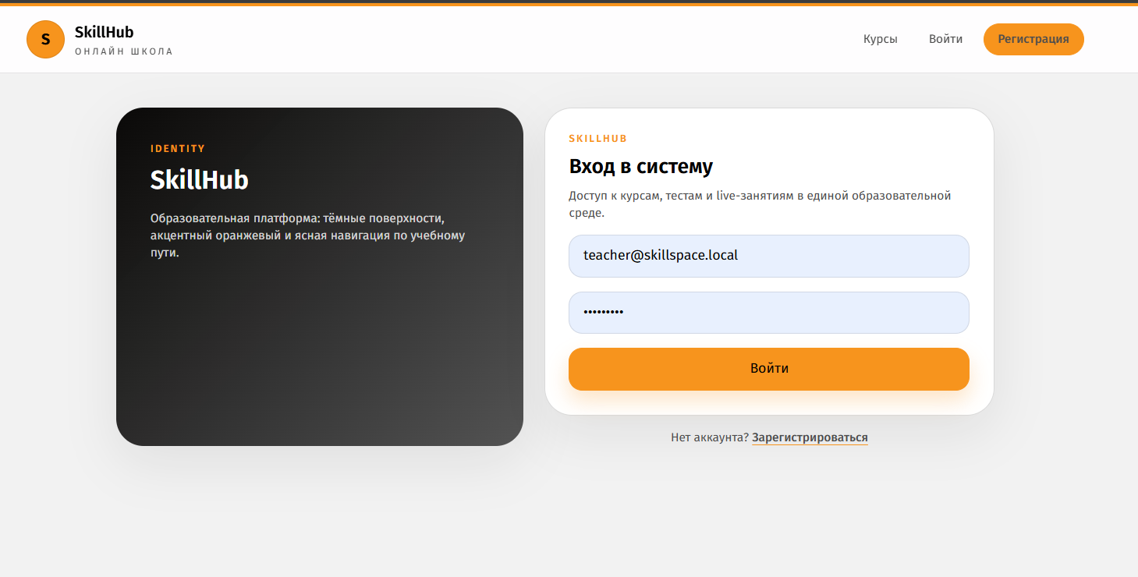
Рис. 3.2. Страница входа
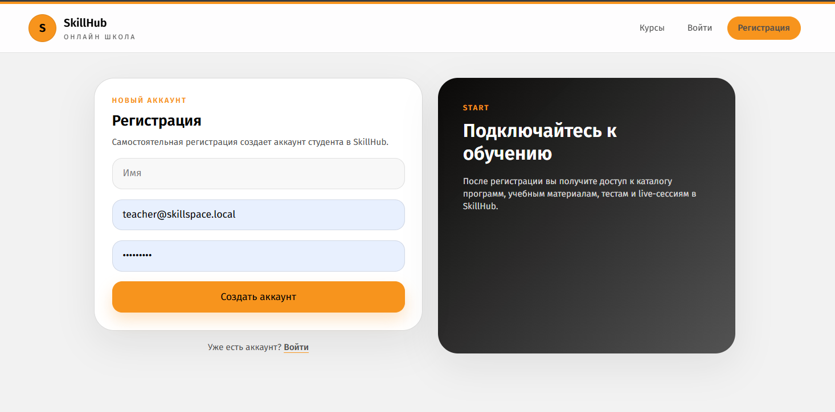
Рис. 3.4. Страница регистрации
3.2. Режим «Ученик»
После входа пользователь с ролью STUDENT попадает в личный кабинет (рис. 3.5), который содержит три раздела: Профиль (изменение имени и аватара), Безопасность (рис. 3.6) и Уведомления (рис. 3.7).
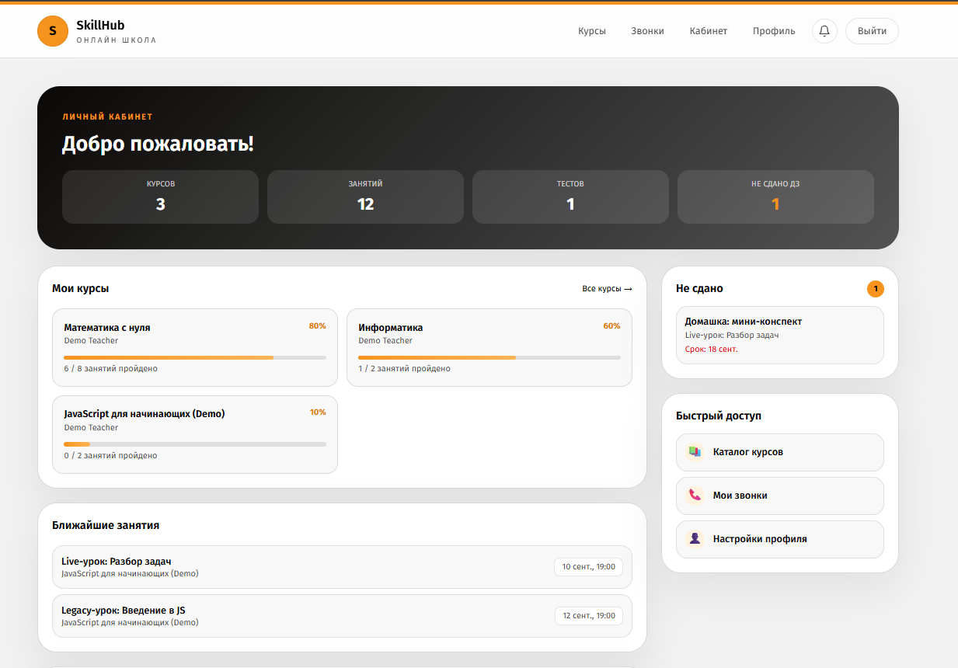
Рис. 3.5. Личный кабинет ученика
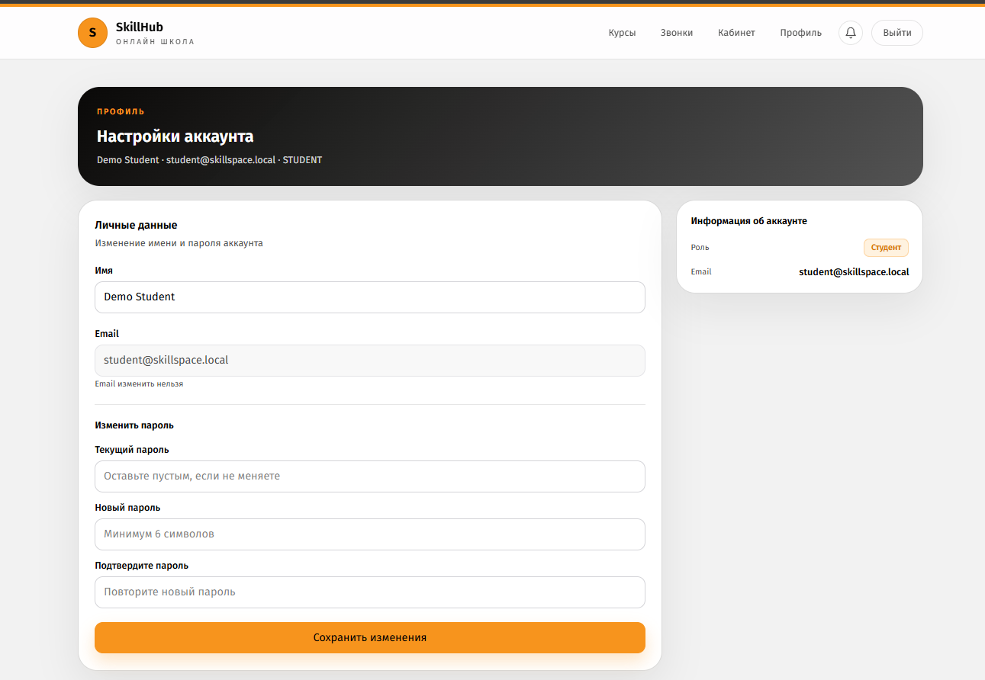
Рис. 3.6. Раздел «Безопасность» личного кабинета


Рис. 3.7. Раздел «Уведомления» личного кабинета
Навигация по платформе осуществляется через шапку. На странице каталога (рис. 3.8) отображаются карточки курсов. При нажатии на карточку открывается модальное окно (рис. 3.9) с подробным описанием курса и кнопкой «Записаться». После записи курс появляется на странице «Мои курсы» (рис. 3.10).

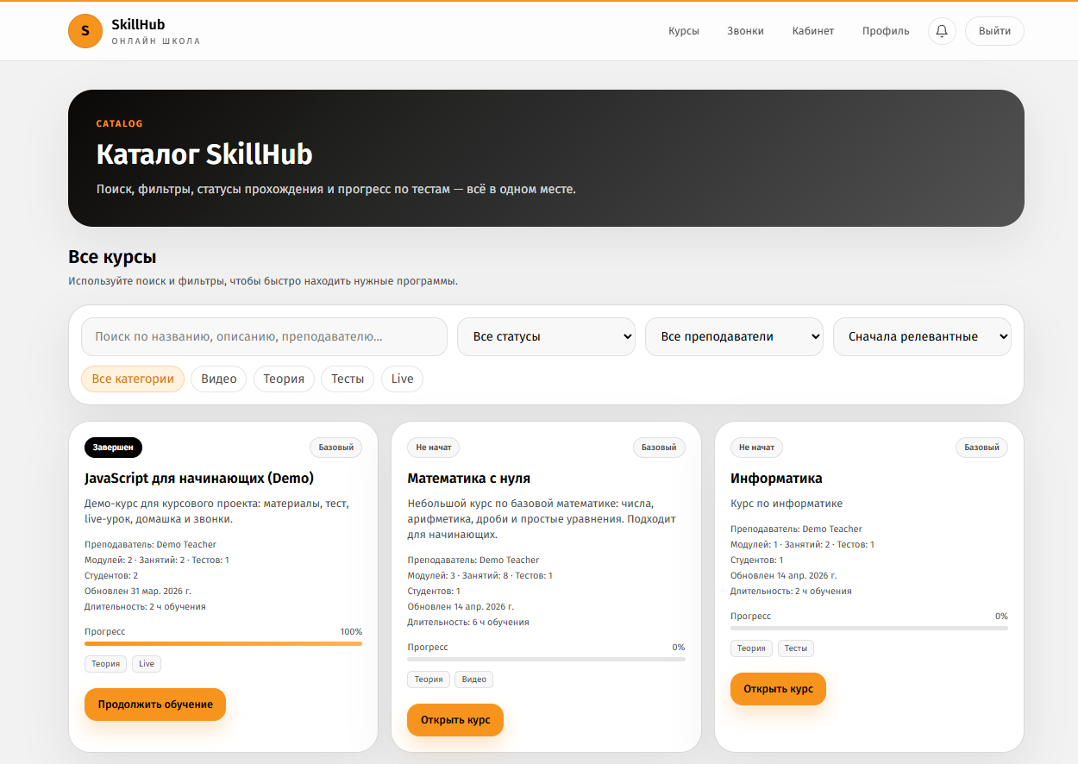
Рис. 3.8. Каталог курсов
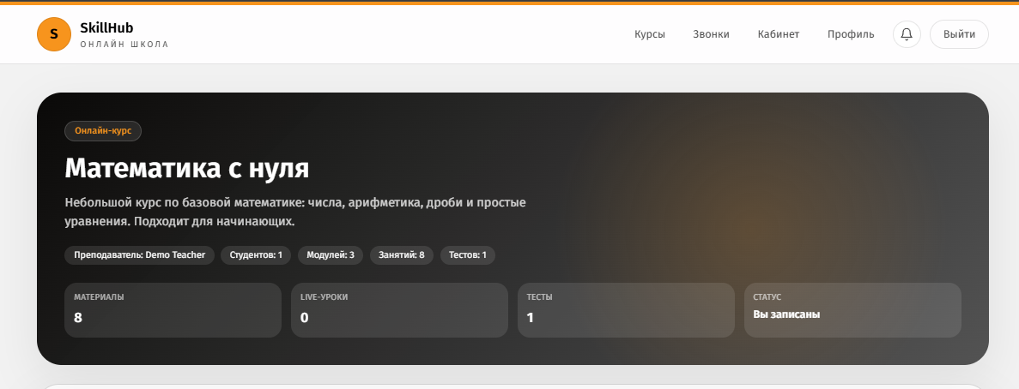

Рис. 3.9. Модальное окно с описанием курса

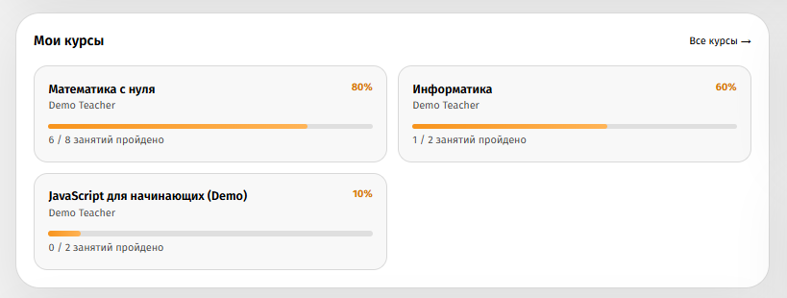
Рис. 3.10. Страница «Мои курсы»
Для прохождения курса необходимо нажать на его карточку — откроется страница с деревом модулей и уроков (рис. 3.11). Нажав на название урока, пользователь попадает на страницу урока (рис. 3.12), содержащую учебный контент: текст, видео, задания и тесты. После изучения всех материалов нужно нажать «Завершить урок» — прогресс сохраняется автоматически.
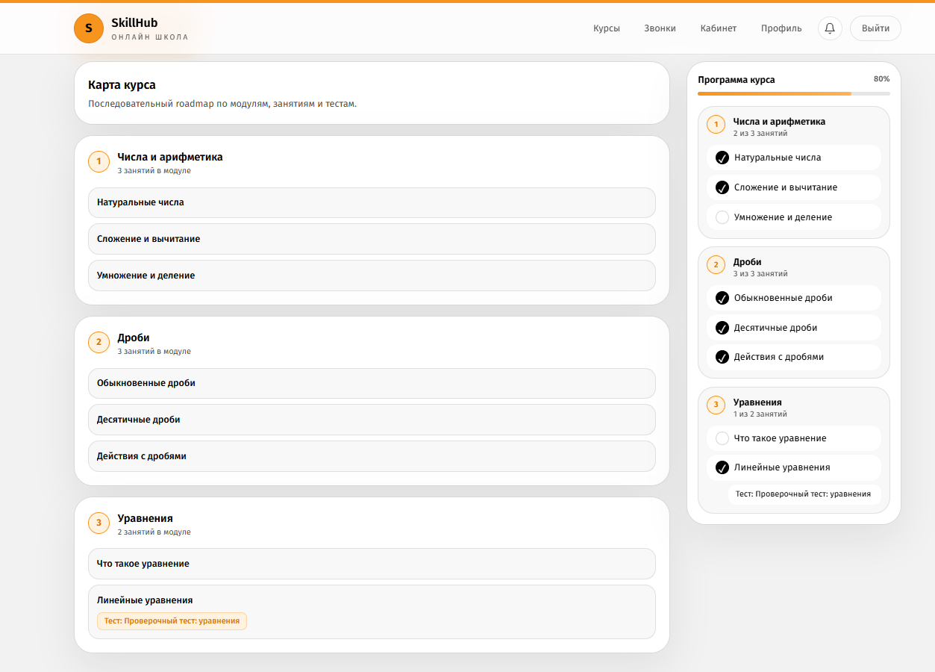
Рис. 3.11. Структура курса (дерево модулей и уроков)
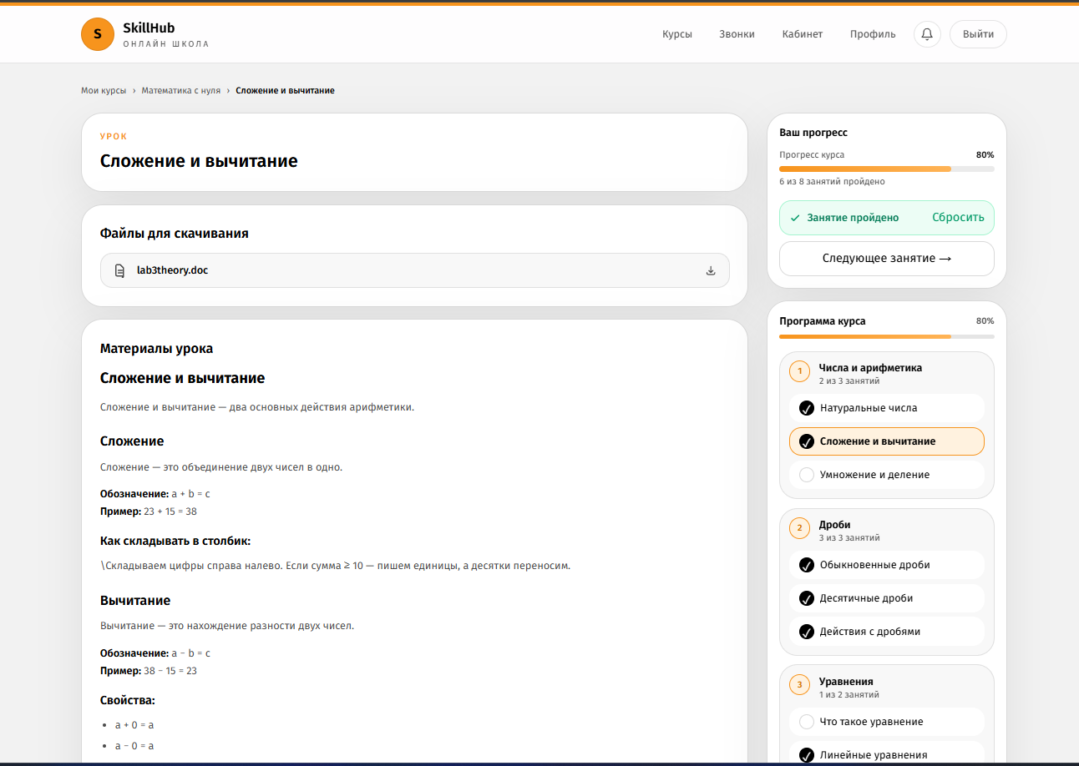
Рис. 3.12. Страница прохождения урока
3.3. Режим «Учитель»
При регистрации указывается ваша роль в системе и если вы выбрали учителя, то вам доступен функционал для создания и редактирования курсов.
В личном кабинете учителя (рис. 3.14) можно узнать о ближайших занятиях, а также информация о том, что нужно проверить.
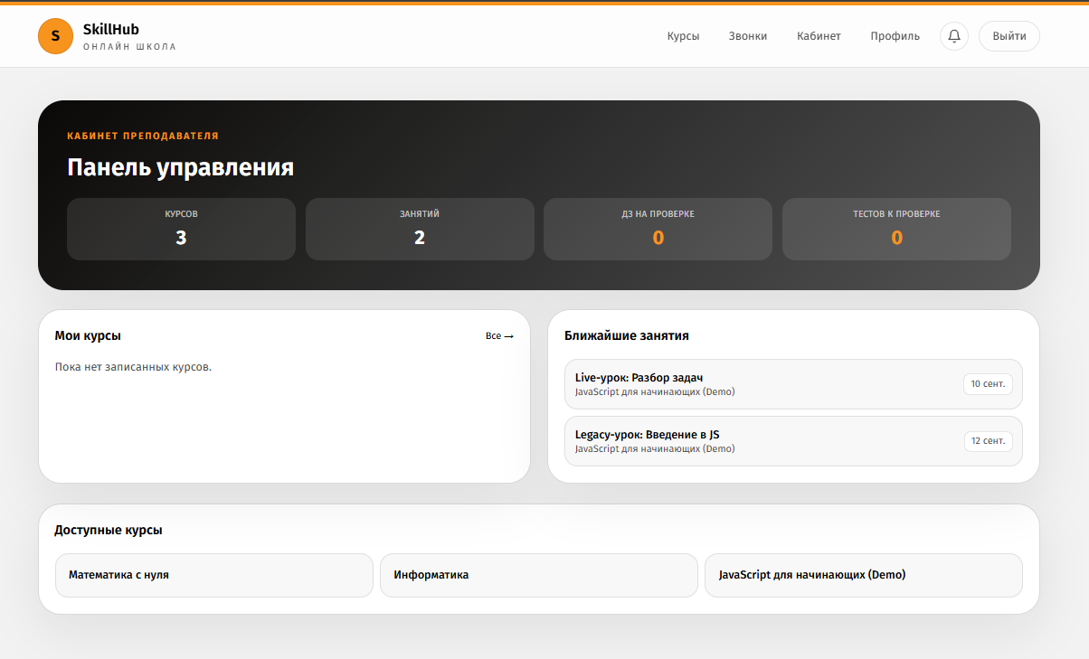
Рис. 3.14. Личный кабинет автора

На странице курсов автора (рис. 3.16) отображается список созданных курсов с указанием статуса (черновик/опубликован) и количества записавшихся студентов. Кнопка «Создать курс» открывает форму (рис. 3.17) с полями: название, описание, обложка и теги.

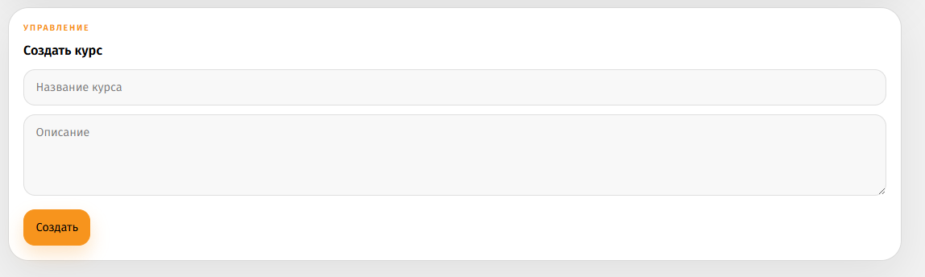
Рис. 3.17. Форма создания курса
Редактирование курса организовано в блочного редактора занятий. Если у вас роль преподавателя, то на странице занятия есть дополнительное окно с редактированием.

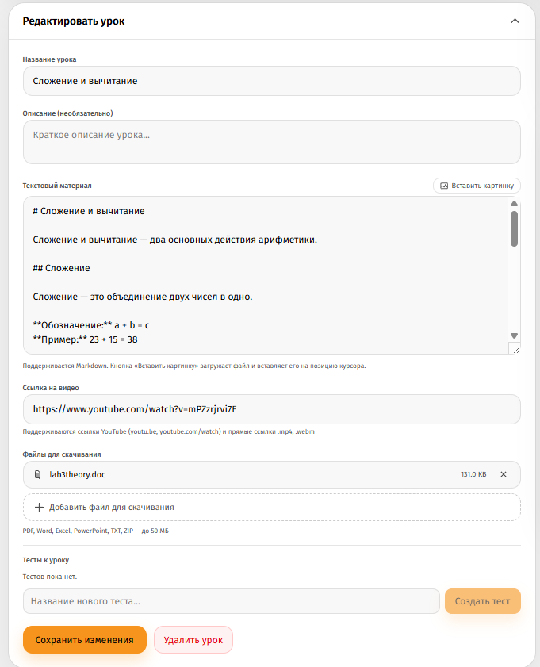
Рис. 3.20. Блочный редактор урока
Так же у преподавателей есть страница статистики курса, где можно подробно узнать о прогрессе прохождения курса каждого ученика (рис. 3.21)
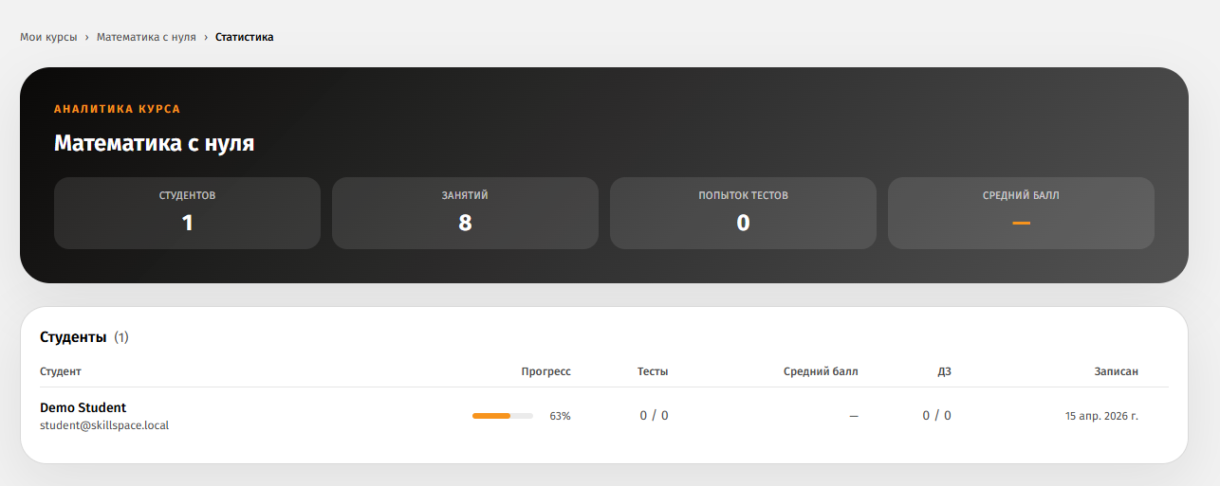
Рис. 3.21. Статистика курса.

ЗАКЛЮЧЕНИЕ
В рамках настоящего проекта была спроектирована и реализована образовательная платформа SkillHub — полнофункциональный прототип системы онлайн-обучения, охватывающий полный цикл от создания курса автором до его прохождения студентом
В результате работы были достигнуты следующие технические результаты.
1. Архитектурные решения. Применение Next.js 14 с App Router обеспечило гибридный рендеринг: страницы каталога и лендинг генерируются статически (SSG), что даёт молниеносную загрузку и высокие SEO-показатели; страницы курса используют серверные компоненты (RSC) для прямого доступа к данным; интерактивные части реализованы как клиентские компоненты.
2. Типобезопасность. Сквозное применение TypeScript обеспечило согласованность типов на всех уровнях стека. Покрытие типами составляет более 95% кодовой базы, что снизило количество runtime-ошибок на этапе разработки.
3. Безопасность. Реализована многоуровневая защита: аутентификация через NextAuth.js с JWT в httpOnly cookies, ролевая модель доступа (STUDENT/AUTHOR), авторизация на уровне ресурсов, zod-валидация всех входящих данных.
4. База данных. Схема Prisma + PostgreSQL с грамотно расставленными индексами обеспечивает эффективные запросы при росте данных. Cascade-удаление предотвращает orphan-записи, уникальные составные индексы гарантируют целостность прогресса.
5. Производительность. Lighthouse Performance Score составил 88–97 баллов в зависимости от страницы. Время до первого значимого контента (FCP) — 0,8–1,1 секунды. Итоговый размер JavaScript-бандла главной страницы — 87 КБ в сжатом виде.
6. Функциональность. Реализованы все ключевые сценарии: регистрация и аутентификация, создание курсов с блочным редактором контента, тесты с автоматической проверкой и разбором ошибок, система домашних заданий с ручной проверкой, отслеживание прогресса, система уведомлений, профиль пользователя.
В ходе разработки были получены следующие навыки:
— проектирование fullstack-приложений на Next.js 14 с App Router и Server Components;
— работа с PostgreSQL через Prisma ORM: проектирование схемы, написание запросов, управление миграциями;
— реализация аутентификации и авторизации через NextAuth.js;
— построение REST API с валидацией и защитой ресурсов;
— оптимизация производительности: code splitting, lazy loading, image optimization, кэширование;
— настройка CI/CD с автоматическим деплоем на Vercel.
Направления дальнейшего развития платформы:
— социальные функции: система комментариев к урокам, форум курса, личные сообщения;
— видеозвонки: интеграция WebRTC или Agora.io для живых вебинаров;
— адаптивное тестирование: алгоритм spaced repetition для автоматических планов повторения;
— мобильное приложение: React Native-клиент, использующий тот же API-слой;
— платёжная интеграция: подключение ЮKassa или Stripe для монетизации платных курсов;
— расширенная аналитика для авторов: воронка прохождения, когортный анализ.
Проект демонстрирует, что современный стек Next.js + TypeScript + Prisma + PostgreSQL, развёрнутый на Vercel, позволяет командой из одного-двух разработчиков построить функциональную образовательную платформу производственного уровня, не жертвуя производительностью, типобезопасностью и удобством сопровождения кода.
ПРИЛОЖЕНИЕ
Листинг А.1 — Компонент CourseProgramSidebar.tsx — навигационная панель курса
'use client';
import { useState } from 'react';
import Link from 'next/link';
import { CheckCircle, ChevronDown, ChevronRight, BookOpen }
from 'lucide-react';

interface Unit {
id: string;
title: string;
order: number;
}
interface Module {
id: string;
title: string;
units: Unit[];
}
interface Props {
modules: Module[];
completedUnitIds: string[];
currentUnitId?: string;
}

export function CourseProgramSidebar({
modules,
completedUnitIds,
currentUnitId
}: Props) {
const [expanded, setExpanded] = useState<Set<string>>(
new Set(modules.map(m => m.id))
);

const toggle = (id: string) => {
setExpanded(prev => {
const next = new Set(prev);
next.has(id) ? next.delete(id) : next.add(id);
return next;
});
};

return (
<nav className="w-72 shrink-0 sticky top-4 self-start">
{modules.map(module => (
<div key={module.id}>
<button onClick={() => toggle(module.id)}>
{module.title}
{expanded.has(module.id)
? <ChevronDown />
: <ChevronRight />}
</button>
{expanded.has(module.id) && (
<ul>
{module.units.map(unit => (
<li key={unit.id}>
<Link href={`/learn/${unit.id}`}>
{completedUnitIds.includes(unit.id)
? <CheckCircle className="text-green-500" />
: <BookOpen className="text-gray-400" />}
{unit.title}
</Link>
</li>
))}
</ul>
)}
</div>
))}
</nav>
);
}
Листинг А.2 — Хук useCourseProgress.ts — управление прогрессом
import { useState, useEffect } from 'react';

export function useCourseProgress(courseId: string) {
const [completedIds, setCompletedIds] = useState<string[]>([]);
const [isLoading, setIsLoading] = useState(true);

useEffect(() => {
fetch(`/api/courses/${courseId}/progress`)
.then(r => r.json())
.then(data => {
setCompletedIds(data.completedUnitIds ?? []);
setIsLoading(false);
});
}, [courseId]);

const markComplete = async (unitId: string) => {
const res = await fetch(`/api/courses/${courseId}/progress`, {
method: 'POST',
headers: { 'Content-Type': 'application/json' },
body: JSON.stringify({ unitId }),
});
if (res.ok) {
setCompletedIds(prev =>
prev.includes(unitId) ? prev : [...prev, unitId]
);
}
};

return { completedIds, markComplete, isLoading };
}
Листинг А.3 — Фрагмент схемы Prisma (prisma/schema.prisma)
enum Role { STUDENT AUTHOR }

model User {
id String @id @default(cuid())
name String?
email String @unique
password String?
role Role @default(STUDENT)
courses Course[]
enrollments Enrollment[]
progress Progress[]
}

model Course {
id String @id @default(cuid())
title String
description String?
price Float @default(0)
isPublished Boolean @default(false)
authorId String
author User @relation(fields: [authorId], references: [id])
modules Module[]
enrollments Enrollment[]
@@index([authorId])
}

model Unit {
id String @id @default(cuid())
title String
order Int
content Json?
moduleId String
module Module @relation(
fields: [moduleId],
references: [id],
onDelete: Cascade
)
progress Progress[]
tests Test[]
}

model Progress {
id String @id @default(cuid())
userId String
unitId String
completedAt DateTime @default(now())
user User @relation(fields: [userId], references: [id])
unit Unit @relation(fields: [unitId], references: [id])
@@unique([userId, unitId])
@@index([userId])
}

